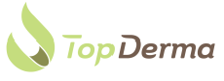

Prix indicatifs (pour un traitement)

Traitement par toxine botulinique : dès CHF 300.00
(une zone du visage)
Traitement par skinbooster : dès CHF 300.00
Traitement par injection d’acide hyaluronique : dès CHF 400.00

N’hésitez pas à nous demander. Nous vous donnons volontiers des plus amples informations quant aux prix et faisons un devis sur demande après le premier rendez-vous.

